Уярский район

Муниципальное бюджетное общеобразовательное учреждение
«Толстихинская средняя общеобразовательная школа»

Комплексная работа школы
по формированию основ дорожной безопасности детей

Описание практики.

Работа по предупреждению дорожно-транспортного травматизма среди обучающихся является одним из важных направлений воспитательного процесса в школе.
Актуальность комплексной работы школы по формированию основ дорожной безопасности детей обусловлена тем, что дети часто становятся участниками дорожно-транспортных происшествий из-за своей активности, любознательности и отсутствия опыта. Такая работа поможет снизить риск ДТП, обучить детей правилам дорожного движения и повысить уровень безопасности на дорогах.
Цель работы школы по формированию основ дорожной безопасности заключается в создании условий для развития у учащихся устойчивых навыков безопасного поведения на дорогах, предотвращении дорожно-транспортных происшествий с участием детей, а также в пропаганде безопасного движения и формировании единого подхода к организации перевозок учеников.
Задачи: повышение активности детей и родителей в пропаганде ПДД и обеспечении безопасного образа жизни;
применение современных форм и методов обучения и воспитания детей, инновационных технологий для предупреждения несчастных случаев на улицах и во дворах;
предоставление базового образования в рамках государственных стандартов;
формирование устойчивых навыков соблюдения и выполнения ПДД;
создание методической копилки инноваций педагогов школы и разработку методических рекомендаций для проведения классных часов и занятий по ПДД;
разработку и осуществление комплекса мероприятий, направленных на профилактику детского дорожно-транспортного травматизма;
организацию деятельности по выявлению, предупреждению и устранению причин ДТП с участием детей и подростков.
Основная идея комплексной работы школы по формированию основ дорожной безопасности заключается в создании условий для осознанного и безопасного поведения детей на дорогах. Это включает в себя несколько ключевых аспектов:
Образовательная деятельность: Школа должна проводить регулярные занятия, посвященные правилам дорожного движения (ПДД). Важно не только рассказывать о правилах, но и объяснять их значение через практические примеры.
Практические навыки: Необходимо организовать практическую отработку правил дорожного движения с использованием игровых методик, моделирования дорожных ситуаций, а также экскурсий к пешеходным переходам и перекресткам.
Психологическая подготовка: Работа с психологами помогает детям развивать внимание, наблюдательность и способность быстро принимать решения в сложных ситуациях на дороге.
Взаимодействие с родителями: Родители играют важную роль в формировании у ребенка ответственного отношения к соблюдению ПДД. Поэтому школа должна активно привлекать родителей к участию в образовательных мероприятиях, таких как родительские собрания, лекции и совместные акции.
Социально значимые мероприятия: Проведение акций, конкурсов, флешмобов, направленных на пропаганду безопасного поведения на дорогах, способствует вовлечению детей и их родителей в процесс формирования культуры дорожной безопасности.
Контроль и мониторинг: Регулярный контроль за соблюдением детьми правил дорожного движения позволяет вовремя корректировать поведение учащихся и выявлять проблемные зоны.
Таким образом, комплексный подход к формированию основ дорожной безопасности предполагает интеграцию образовательной, практической, психологической и социальной составляющих, что в конечном итоге ведет к снижению детского травматизма на дорогах.
Методы реализации практики по безопасности дорожного движения в школе включают:
1. Тематические занятия.
2. Игровые уроки.
3. Конкурсы, соревнования и викторины на лучшее знание правил дорожного движения (ПДД).
4. Настольные, дидактические и подвижные игры.
5. Беседы.
6. Оформление маршрутных листов «школа — дом».
7. Конкурсы рисунков и стенгазет.
8. Конкурсы агитбригад по ПДД.
9. Словесные методы (рассказ, объяснение, беседа).
10. Наглядные методы (показ иллюстраций, плакатов, схем, видеофильмов, презентаций).
11. Практические методы (выполнение практических заданий в тетрадях, игры, моделирование игровых ситуаций, решение тематических задач, кроссворды, тестирование, экскурсии по городу).
Способы реализации практики по безопасности дорожного движения в школе:
1. Проведение уроков и занятий по правилам дорожного движения (БДД).
2. Организация экскурсий в автошколы и автогородки.
3. Разработка и проведение развлекательных квестов, мастер-классов и театрализованных представлений на тему дорожной безопасности.
4. Активное взаимодействие с отрядами юных инспекторов движения (ЮИД).
5. Использование интерактивных фильмов-тренажёров для донесения информации.
6. Внедрение программы «Лаборатория безопасности», разработанной Российским союзом автостраховщиков, Госавтоинспекцией МВД России и Минобрнауки России.
В образовательном учреждении реализуется программа по профилактике детского дорожно-транспортного травматизма, которая имеет основные направления работы с обучающимися, родителями и педагогами:
Работа с обучающимися:
1. Беседы согласно тематике проведения классных часов по ПДД;
2. Участие в мероприятиях различного уровня;
3. Помощь в подготовке к районным и краевым мероприятиям по БДД;
4. Помощь в организации работы отряда ЮИД;
5. Проведение практических занятий с членами отряда ЮИД;
6. Совместные рейды сотрудников ОГИБДД и членов отряда ЮИД по выявлению несовершеннолетних нарушителей;
7. Классно-урочная деятельность.
Работа с педагогическим коллективом:
1. Выступления на планерках и совещаниях учителей с информацией о состоянии детского дорожно-транспортного травматизма по району и краю;
2. Совместное планирование работы по БДД и профилактике ДДТТ;
3. Обсуждение вопросов БДД на совещаниях при директоре, на методическом объединении классных руководителей, Штабе воспитательной работы;
4. Выступления сотрудников ОГИБДД на семинарах классных руководителей по вопросам обучения детей и подростков Правилам дорожного движения.
Работа с родителями:
1. Выступления по проблеме БДД на родительских собраниях;
2. Индивидуальные консультации для родителей;
3. Рейды в составе Родительского патруля по утверждённому графику;
4. Привлечение родителей (законных представителей) к организации и проведению мероприятий по БДД.
Для практической реализации непрерывной подготовки детей к безопасному участию в дорожном движении были определены следующие организационно-педагогические условия, способствующие эффективной организации педагогического процесса данной подготовки:
1. Создание и организация системы непрерывной подготовки детей к безопасному участию в дорожном движении, предупредительно-профилактической, пропагандистско-воспитательной работы по предупреждению детского дорожно-транспортного травматизма.
2. Организация образовательного процесса в общем плане воспитательной работы школы (занятия по безопасному поведению на улице, дороге, транспорте в классе и внеклассная работа).
3. Постоянное взаимодействие с социально-педагогической средой в организации и проведении мероприятий, направленных на обучение и воспитание учащихся (семья, ОГИБДД, родительская общественность, отряд ЮИД).
Планируемые результаты – снижение количества ДТП с участием детей, вовлечение учащихся в пропаганду ПДД. Сформированные у учащихся знания и умения по ПДД. Воспитанная культура поведения, сознательное бережное отношение к своей жизни и здоровью, привлечение родителей в качестве участников Родительского патруля, освещение в СМИ акций и мероприятий по пропаганде ДДТТ.
Количество обучающихся, вовлеченных в работу по профилактике детского дорожно-транспортного травматизма с 1 по 11 класс 134 обучающийся, 40 воспитанников детского сада. Охват обучающихся, вовлеченных в работу по профилактике детского дорожно-транспортного травматизма -100%.
Участие педагогических работников и обучающихся в общеобразовательной организации в муниципальных, краевых, всероссийских мероприятиях по профилактике детского дорожно-транспортного травматизма:
13 – 14 декабря 2023г в региональном конкурсе «Лучший педагог по обучению основам безопасного поведения на дорогах» приняла участие учитель начальных классов Агашина Юлия Сергеевна. (Диплом участника краевого финала);
https://vk.com/public171587545?w=wall-171587545_3161

2024 год – победа в конкурсном отборе по распределению субсидий бюджетам муниципальных образований Красноярского края в рамках государственной программы «Развитие транспортной системы», утвержденной постановлением Правительства Красноярского края от 30.09.2013 №510-п
2024 год – III место в межмуниципальном конкурсе среди отрядов ЮИД «ЮИД – на службе безопасности» (Диплом);
2024 год – I место в муниципальном этапе межмуниципального конкурса среди отрядов ЮИД «ЮИД – на службе безопасности» (Диплом);
2023 год - Мукштадт Ольга Викторовна приняла участие в организации и проведении районного конкурса по безопасности дорожного движения «Дружная семья знает ПДД от А до Я» (Благодарность);
2023 год – участие во Всероссийском конкурсе «Безопасная дорога детям», Мукштадт Ксения (Сертификат);
2023 год – участие в краевом дистанционном этапе конкурса отрядов юных инспекторов движения «Агит-ЮИД» (Сертификат);
2023 год – обучение обучающихся по дополнительной общеразвивающей программе "Школа ЮИД" на базе КГБОУ дополнительного образования «Красноярский краевой Дворец пионеров»;
2023 год – II место в муниципальном этапе межмуниципального конкурса среди отрядов ЮИД «ЮИД – на службе безопасности» (Грамота);
2023 год – участие в муниципальном этапе краевого конкурса «Безопасное колесо – 2023»;
2022 год – I место в муниципальном конкурсе видеороликов по БДД «Жизнь без рисков» (Грамота);
2021 год – II место в муниципальном творческом конкурсе. Посвященному Дню памяти жертв ДТП (Грамота);
2021 год – победа в краевом конкурсе «Безопасное колесо», в личном первенстве Неня Виктория (Диплом);
2021 год – «Урок безопасности – 2021» (Сертификат).
Все подтверждающие документы об участии в мероприятиях в Приложении 1.

Деятельность образовательного учреждения в области профилактики детского дорожно-транспортного травматизма систематически освещается в сети Интернет. Толстихинская школа ведет масштабную работу по профилактике ДДТТ, и с целью информирования родителей, обучающихся, педагогов о своей деятельности, достижениях обучающихся, результатах проводимых мероприятий, освещает все это в сети интернет ВКонтакте на странице МБОУ «Толстихинская СОШ» (ссылка https://vk.com/public171587545 )
Непрерывная подготовка учащихся к безопасному участию в дорожном движении осуществляется в виде:
- внеклассной работы (курс внеурочной деятельности 1-4 класс «Я пешеход и пассажир», внутришкольные мероприятия по изучению ПДД: конкурсы, викторины, игры, соревнования, тестирование, практические занятия, акции);
- участие в мероприятиях различного уровня по профилактике детского дорожно-транспортного травматизма;
- совместной работы с ОГИБДД МО МВД «Уярский», родительским комитетом школы, отрядом ЮИД, Родительским патрулем, другими учреждениями села;
- работы с семьёй;
- индивидуально – воспитательной работы с обучающимся;
- контроля старшими за младшими.
Обучающихся с правилами дорожного движения педагоги знакомят на внеурочной деятельности (внеклассные мероприятия, классные часы). В рамках этого в каждом классе ежемесячно проводятся профилактические беседы с обучающимися в соответствии с «Программой по изучению ПДД», разработанной на учебный год. Кроме этого, в классных журналах 1 раз в месяц педагоги отмечают темы проведенных занятий, связанные с изучением правил дорожного движения. При организации различных поездок классные руководители обязательно проводят инструктажи с обучающимися по обучению правилам безопасного поведения на дороге, культуры поведения на улице и в общественном транспорте.
Критериями успешной работы являются отсутствие детского дорожно-транспортного травматизма в учреждении и активность участия обучающихся в мероприятиях различного уровня:
- Ежегодно проходит в школе «Посвящение первоклассников в пешеходы». В течение мероприятия для учащихся первого класса ребята из отряда ЮИД в игровой форме рассказывают об основных обязанностях пешехода, значении сигналов светофора, правилах перехода через проезжую часть. Ребята отгадывают загадки, выполняют задания на внимательность, смекалку и показывают свои знания по Правилам дорожного движения. Количество участников – 65 человек.
https://vk.com/public171587545?w=wall-171587545_3005
https://vk.com/public171587545?w=wall-171587545_2359
https://vk.com/public171587545?w=wall-171587545_1753
Ежегодно в школе проходит «Декада дорожной безопасности детей», в рамках которой проводятся различные мероприятия:
- Акции по БДД «Наших видно», «Засветись», «Сверкаем вместе», в ходе которых напоминают ребятам, родителям о необходимости использования световозвращающих элементов на одежде, детских транспортных средствах. Участникам акции были вручены памятки, световозвращающие элементы, которые обезопасят движение детей в темное время суток. Количество участников – 180 человек.
https://vk.com/public171587545?w=wall-171587545_2609
https://vk.com/public171587545?w=wall-171587545_2550
https://vk.com/public171587545?w=wall-171587545_3169
https://vk.com/public171587545?w=wall-171587545_2508
https://vk.com/public171587545?w=wall-171587545_2065
https://vk.com/public171587545?w=wall-171587545_1759
https://vk.com/public171587545?w=wall-171587545_1590
- Профилактическая акция «Юный велосипедист». В ходе мероприятия ЮИДовцы напомнили ребятам о правах и обязанностях велосипедистов, местах, где им разрешено ездить в зависимости от возраста, а также о необходимости спешиться и вести велосипед за руль при пересечении пешеходного перехода.
Кроме того, рекомендовали ребятам во время движения отказаться от использования современных гаджетов и избегать резких поворотов на высокой скорости. Количество участников – 25 человек.
https://vk.com/public171587545?w=wall-171587545_2798
- Акция «Кроссворд безопасности». Участники акции закрепили знания по правилам дорожного движения. Количество участников – 120 человек.
https://vk.com/public171587545?w=wall-171587545_2364
- Профилактическое мероприятие «Безопасная горка», на котором обучающимся рассказали о средствах для катания с горок, их преимуществах и недостатках, акцентировали особое внимание на выборе безопасных мест для катания и правил безопасного поведения на горке. Для закрепления навыков безопасного поведения при катании ребятам предстояло составить рассказ по картинкам, определить на какой картинке дети правильно катаются, а на какой нет и раскрасить раскраски с правильным поведением на горке. Количество обучающихся – 141 человек.
https://vk.com/public171587545?w=wall-171587545_3174
- Конкурс видеороликов. Количество участников – 10 человек.
https://vk.com/public171587545?w=wall-171587545_3171
https://vk.com/public171587545?w=wall-171587545_2503
- Игра «Знатоки правил безопасности», ученики приняли участие в викторине по ПДД в необычной, интерактивной форме, с использованием qr- кодов, ребята отвечали на вопросы и разбирали свои ошибки. Количество участников – 75 человек.
https://vk.com/public171587545?w=wall-171587545_3010
- "День правовой грамотности по БДД", в ходе которого школьникам разъяснили ответственность за нарушения ПДД, которые чаще всего совершают дети данной возрастной категории. Количество участников – 140 человек.
https://vk.com/public171587545?w=wall-171587545_3160
-«Единый день безопасности БДД». Среди обучающихся Толстихинской школы прошел ряд мероприятий: викторины, игры, практические занятия, просмотрели видеоролики, посвященные безопасности на дороге. Количество участников – 130 человек.
https://vk.com/public171587545?w=wall-171587545_1583
- «Юидовские чтения». Номинация: Капсула времени «100 лет ЮИД!». Участники акции записали и представили видеоролик, который содержит послание, пожелания, адресованные будущему поколению – ЮИДовцам 2073 года. Количество участников – 5 человек.
https://vk.com/public171587545?w=wall-171587545_3011
- Мероприятия для воспитанников детского сада. В ходе мероприятий для детей были организованы эстафеты, конкурсы, загадки, головоломки. ЮИДовцы напоминают ребятам о безопасности дорожного движения на дорогах, объясняют, как можно идти по дороге, в каком месте нужно переходить дорогу, чтобы она была безопасной. Количество участников – 50 человек.
https://vk.com/public171587545?w=wall-171587545_3001
https://vk.com/public171587545?w=wall-171587545_2921
https://vk.com/public171587545?w=wall-171587545_2801
-Спортивно-развлекательная игра «Дорожные приключения». Цель: в игровой форме закрепить представление детей о правилах дорожного движения, дорожных знаках, сигналах светофора. Ребята с удовольствием участвовали в эстафетах, вспомнили, какие бывают виды транспорта, значение сигнала светофора, дорожные знаки и многое другое. В ходе мероприятия все получили положительные эмоции. Количество участников – 25 человек.
https://vk.com/public171587545?w=wall-171587545_2976
- Мастер-класс по изготовлению световозвращающих брелков. Представители отряда ЮИД провели мастер класс для младших школьников. Из подручных материалов, ребята, с удовольствием изготовили световозвращающие элементы в виде брелков. Данное мероприятие было организовано с целью пропаганды обязательного использования световозвращающих элементов в темное время суток, как детьми, так и взрослыми участниками дорожного движения. Количество участников – 75 человек.
https://vk.com/public171587545?w=wall-171587545_2919
- Составление схемы безопасного маршрута, проведение экскурсии «Дом-школа-дом». Количество участников – 70 человек.
https://vk.com/public171587545?w=wall-171587545_2916
https://vk.com/public171587545?w=wall-171587545_2905
- Акция «Несовершеннолетний нарушитель ПДД», в ходе которой повторили правила перехода проезжей части, напомнили ребятам о необходимости соблюдения дорожных правил. В завершении акции ЮИДовцы раздали участникам мероприятия памятки несовершеннолетнего пешехода. Количество участников – 65 человек.
https://vk.com/public171587545?w=wall-171587545_2205
https://vk.com/public171587545?w=wall-171587545_1481
- В рамках 5 этапа «Декады дорожной безопасности детей» 15 декабря 2022 года ЮИДовцы Толстихинской школы присоединились к акции «Несовершеннолетний нарушитель». В рамках акции они посетили детский сад и провели мероприятие, на котором ещё раз вспомнили сигналы светофора, какие бывают машины и как нужно правильно вести себя на дороге.
Маленькие участники дорожного движения с большим удовольствием принимали участие и отлично справились со всеми заданиями.
https://vk.com/public171587545?w=wall-171587545_2499
- Профилактические беседы на тему безопасного и законопослушного поведения на дорогах. Инспектор ОГИБДД МО МВД России "Уярский" Сергеева Елена Алексеевна и госинспектор ДН ОГИБДД МО МВД России "Уярский", лейтенант полиции Перцев Дмитрий Игоревич, сотрудник УУП МО МВД России «Уярский» майор полиции Гурин Сергей Иванович проводят с ребятами 1-11 классов профилактические беседы на тему безопасного и законопослушного поведения на дорогах. Разъясняют ребятам понятия уголовной и административной ответственности и возрасте их наступления для юных правонарушителей.
Особое внимание обучающихся обращено на установленные требования действующего законодательства, что управление мопедом допустимо только по достижению 16 летнего возраста и при наличии водительского удостоверения категории «М». Также, были разъяснены требования, которые предъявляются к водителям мотоциклов и административная ответственность родителей и законных представителей несовершеннолетних за нарушение ими правил дорожного движения. Количество участников – 140 человек.
https://vk.com/public171587545?w=wall-171587545_2915
https://vk.com/public171587545?w=wall-171587545_2909
https://vk.com/public171587545?w=wall-171587545_2804
https://vk.com/public171587545?w=wall-171587545_2800
https://vk.com/public171587545?w=wall-171587545_2617
https://vk.com/public171587545?w=wall-171587545_1482
https://vk.com/public171587545?w=wall-171587545_1593
- Для обучающихся организован показ видеороликов по безопасности дорожного движения, демонстрирующие правильное поведение на дороге, как пешеходам, так и велосипедистам. Количество участников – 45 человек.
https://vk.com/public171587545?w=wall-171587545_2780
- Агитационно - пропагандистская акция «Я - в ЮИД! А ты?». ЮИДовцы напомнили ребятам об основных правилах безопасного поведения при переходе проезжей части, «дорожных ловушках» и знаках, а также отличиях регулируемого и нерегулируемого пешеходных переходов. В рамках акции ЮИДовцы рассказали, что помимо участия с сотрудниками Госавтоинспекции в различных акциях по пропаганде безопасности дорожного движения, они могут реализовать свои навыки и знания в конкурсах и мероприятиях БДД. Количество участников – 55 человек.
https://vk.com/public171587545?w=wall-171587545_2903
- Урок-тренинг «Шлем — всему голова». Цель акции: популяризация использования средств индивидуальной защиты. С ребятами была проведена беседа об основных средствах индивидуальной защиты на таких средствах передвижения как велосипед, самокат, ролики. ЮИДовцы знакомят учащихся с техникой безопасности, подчеркивая необходимость использования шлемов, налокотников и наколенников. Количество участников – 35 человек.
https://vk.com/public171587545?w=wall-171587545_2795
https://vk.com/public171587545?w=wall-171587545_1483
https://vk.com/public171587545?w=wall-171587545_2209
- Квест по БДД среди учащихся 5-х классов. Юные участники прошли шесть этапов, на каждом из которых проявляли свои знания по безопасности дорожного движения, полученные в течение всего учебного года, благодаря которым смогут ориентироваться в реальных дорожных условиях. Количество участников – 20 человек.
https://vk.com/public171587545?w=wall-171587545_2779
- Краевой конкурс социальных видеороликов по безопасности дорожного движения «Агит-ЮИД». Количество участников – 4 человека.
https://vk.com/public171587545?w=wall-171587545_2754
- Минутки безопасности для учащихся младших классов.
Ребятам напоминают о безопасном маршруте «дом-школа-дом», о важности наличия на одежде и портфелях школьников световозвращающих элементов, о соблюдении правилах поведения на проезжей части, в общественном транспорте. Количество участников – 77 человек.
https://vk.com/public171587545?w=wall-171587545_2615
https://vk.com/public171587545?w=wall-171587545_2916
https://vk.com/public171587545?w=wall-171587545_2775
- Акция «С Днем рождения, ЮИД». Количество участников – 7 человек.
https://vk.com/public171587545?w=wall-171587545_2596
Фотоотчёт проведенных мероприятий в Приложении 2
Одним из важнейших направлений деятельности образовательного учреждения по профилактике ДДТТ является работа с родителями (законными представителями), поскольку основными способами формирования у детей навыков поведения является наблюдение, подражание взрослым и, прежде всего, своим родителям. Классными руководителями ведется системно работа с родителями обучающихся, где используются различные формы и методы: беседы, обращения, дискуссии, привлечение родителей к проведению совместных мероприятий (встречи с водителями, разработка безопасных маршрутов, встречи с инспектором ОГИБДД, разработка памяток, родительские собрания). На общешкольном собрании перед родителями выступает инспектор по пропаганде безопасности дорожного движения ОГИБДД МО МВД России «Уярский» с сообщением «Безопасность на дороге». Инспектор приводит статистику дорожно-транспортных происшествий с участием несовершеннолетних, дает рекомендации родителям по обучению ПДД и напоминает о необходимости контроля со стороны родителей за соблюдением правил безопасности детьми.
На родительских собраниях оповещались следующие вопросы: «Типичные случаи детского дорожно-транспортного травматизма и меры его предупреждения», «Роль взрослых в обучении детей правилам поведения на улицах». Подготовлены памятки родителям по обучению детей безопасному поведению на дорогах
https://vk.com/public171587545?w=wall-171587545_2908
Посещаемость родительских собраний - 80%.
https://vk.com/public171587545?w=wall-171587545_2804
https://vk.com/public171587545?w=wall-171587545_2340
Родители являются активными участниками мероприятий:
- 18 марта 2023 года районный конкурсе по БДД "Дружная семья знает ПДД от А до Я".
Команду Толстихинской школы представляли пятиклассники и их родители:
• Савва Виктория, Савва Л.В.
• Агавердиева Диана, Агавердиева К.Ю.
• Бойко Прохор, Бойко Л.С.
Для команд был организован увлекательный квест, в ходе, которого командам предстояло: показать приветствие, разгадать кроссворд, раскрасить дорожные знаки, разгадать ребус и сдать дорожный экзамен. Количество участников – 6 человек.
https://vk.com/public171587545?w=wall-171587545_2627

В школе создан и работает «Родительский патруль» из числа родителей (законных представителей), членов семей, дети которых обучаются в образовательной организации. Работает в тесном взаимодействии с педагогическим коллективом образовательной организации.
Количество участников – 8 человек.
Цель деятельности родительского патруля:
повышение культуры поведения обучающихся на дороге, снижение уровня детского дорожно-транспортного травматизма, повышение уровня ответственности родителей за формирование у детей навыка безопасного поведения на дороге.
«Родительский патруль» проводится по следующим направлениям:
- контроль за использованием световозвращающих элементов в одежде;
- контроль за соблюдением правил перевозки детей;
- контроль за соблюдением правил дорожного движения детьми по пути
следования в школу и обратно;
- совместная работа с отрядом ЮИД;
- профилактическая работа с обучающимися.
Родительский патруль работает согласно утвержденного плана. Деятельность Родительского патруля привлекает внимание широкой общественности.
Работа «Родительского патруля»:
- "Ежедневный контродь"
Ежедневно учащихся образовательной организации в утреннее время на территории школы встречали представители родительского патруля и проверяли у детей наличие световозвращающих элементов.
Проверка показала, что большинство учащихся имеют световозвращающие элементы. Тем, у кого таких элементов не оказалось, представители родительского патруля крепили световозвращающие элементы на рюкзаках или верхней одежде, разъясняя ребятам о важности ношения световозвращающих элементов в темное время суток.
https://vk.com/public171587545?w=wall-171587545_3173
Родители школы присоединяются к челленджу «Везу ребенка безопасно», который подчеркивает важность безопасной транспортировки детей. Участники акции стремятся привлечь внимание к тому, что безопасность юных пассажиров напрямую зависит от взрослых, находящихся за рулем автомобиля.
https://vk.com/wall-171587545_3870
17 декабря 2024г в рамках 5 этапа «Декады дорожной безопасности детей» в Толстихинской школе прошла акция «Несовершеннолетний нарушитель!».
https://vk.com/wall-171587545_3869
9 декабря 2024г в рамках 5 этапа «Декады дорожной безопасности детей» в Толстихинской школе проведены рейды «Родительского патруля». Родители продолжили свою деятельность по проверке световозвращающих элементов у обучающихся, сопроводили детей до школьного автобуса и повторили правила поведения в транспорте.
https://vk.com/wall-171587545_3858
Акция «Наших видно»
Девиз мероприятия :
«Засветись»,
А это значит проявись!
Прикрепи к одежде фликер,
Это твой телохранитель!
https://vk.com/wall-171587545_3847
24 октября 2024г в рамках 4 этапа декады "Дорожной безопасности детей" в Толстихинской школе прошел замечательный праздник для первоклассников «Посвящение в пешеходы». Мероприятие открыл отряд юных инспекторов движения «Радуга безопасности», которые провели с первоклассниками познавательную игру на закрепление знаний правил дорожного движения.
https://vk.com/wall-171587545_3781
23 октября 2024г в Толстихинской школе в целях снижения количества ДТП с участием детей-пешеходов и популяризации использования юными пешеходами светоотражающих элементов регулярно проводятся информационно-пропагандистские акции «Засветись, стань заметней на дороге!».
https://vk.com/wall-171587545_3779
- 19 октября 2023г в Толстихинской школе началось с рейда по проверке световозвращающих элементов у обучающихся.
Члены отряда ЮИД "Радуга безопасности" совместно с Родительским патрулём перед началом занятий проверили наличие фликеров у ребят.
Результаты проверки показали, что большинство детей имеют наличие световозвращателей.
С теми же, у кого таких элементов не наблюдалось, ЮИДовцы и представители Родительского патруля провели беседы о необходимости ношения световозвращающих элементов, и прикрепили фликеры ребятам на одежду и рюкзаки. Количество участников – 140 человек.
https://vk.com/public171587545?w=wall-171587545_2983
- 18 сентября 2023г в рамках Всероссийской акции "Неделя безопасности" представители отряда ЮИД совместно с Родительским патрулём Толстихинской школы провели дежурства, инструктажи и беседы по правилам безопасного управления транспортным средством, для детей, прибывающих к месту учебы на велосипедах. Количество участников – 25 человек.
https://vk.com/public171587545?w=wall-171587545_2914
https://vk.com/public171587545?w=wall-171587545_2802
- В рамках 1 этапа «Декады дорожной безопасности детей» 13 марта 2023г в Толстихинской школе проведены рейды «Родительского патруля». Родители сопроводили детей до школьного автобуса и повторили правила поведения в транспорте. Все правила соблюдены, дети пристёгнуты. Количество участников – 69 человек.
https://vk.com/public171587545?w=wall-171587545_2613
- В рамках 1 этапа "Декады дорожной безопасности детей" "Родительский патруль" Толстихинской школы провел акцию "Сверкаем вместе!". Количество участников – 15 человек.
https://vk.com/public171587545?w=wall-171587545_2609
- С 25 по 31 января 2023г ЮИДовцами Толстихинской школы и Родительским патрулем были организованы рейды по проверке наличия световозвращающих элементов на одежде детей. Количество участников – 8 человек.
https://vk.com/public171587545?w=wall-171587545_2550
20 декабря 2022 года в рамках 5 этапа " Декады дорожной безопасности детей" Родительский патруль и учащиеся Толстихинской школы провели акцию "Наших видно". Количество участников – 20 человек.
https://vk.com/public171587545?w=wall-171587545_2508
В рамках 5 этапа "Декады дорожной безопасности детей" 14 декабря 2022 года в Толстихинской школе проведены рейды «Родительского патруля». Родители сопроводили детей до школьного автобуса и повторили правила поведения в автобусе. Все правила соблюдены, дети пристегнуты. Количество участников – 70 человек.
https://vk.com/public171587545?w=wall-171587545_2498
В рамках "Недели дорожной безопасности» в Толстихинской школе в сентябре 2022 года проведены рейды «Родительского патруля». Родители сопроводили детей до школьного автобуса, рассказали о правилах поведения и перевозки детей.
Все правила соблюдены, дети были пристегнуты. Представители "Родительского патруля" ответственно отнеслись к проверке. Количество участников – 65 человек.
https://vk.com/public171587545?w=wall-171587545_2336
- Май, 2022 год. Лето – это самая беззаботная пора для детворы, но это и самый травм опасный период, поэтому прочные знания Правил дорожного движения должны стать неотъемлемой частью повседневной жизни.
Представитель родительского патруля Толстихинской школы провела беседу по правилам дорожного движения. Особое внимание уделили правилам езды на велосипедах. В завершении мероприятия ребята посмотрели обучающий видеоролик об основах безопасного движения на дорогах. Количество участников – 50 человек.
https://vk.com/public171587545?w=wall-171587545_2216
- 15 марта 2022 года в рамках 1 этапа декады «Дорожной безопасности детей» представители родительского патруля Толстихинской школы провели беседы по ПДД среди учащихся начальной школы. Ребятам предложили собрать разрезной плакат «Азбука безопасности», на котором отражены основные правила безопасного передвижения на дороге. С учащимися повторили дорожные знаки, виды светофоров и их сигналы, правила перехода проезжей части. Количество участников – 55 человек.
https://vk.com/public171587545?w=wall-171587545_2070
Родительский патруль и ЮИДовец Толстихинской школы 9 февраля 2022 года провели акцию «Вежливый водитель - внимательный пешеход». В ходе акции родительский патруль останавливал водителей, которые проезжали знак «Осторожно дети» и напомнил водителям о необходимости соблюдения правил дорожного движения с целью сохранения жизни и здоровья детей. Юный инспектор дорожного движения в свою очередь разъяснил правила поведения на дороге ребенку, проходящему этот участок дороги и вручил памятку «Юный пешеход». В завершении мероприятия ЮИДовец обращается к водителям с советом быть внимательным к пешеходам. Количество участников – 10 человек.
https://vk.com/public171587545?w=wall-171587545_1897
В рамках 5 этапа «Декады дорожной безопасности детей» в декабре 2021 года ЮИДовцы и родительский патруль Толстихинской школы среди воспитанников детского сада провели акцию «Наших видно». В ходе мероприятия ребята из отряда ЮИД рассказали маленьким пешеходам об эффективности использования световозвращающих элементов. Всем участникам акции были вручены наклейки, которые обезопасят движение детей в темное время суток. Представитель родительского патруля рассказала родителям об использовании детских удерживающих устройств и раздала памятки. Количество участников – 25 человек.
https://vk.com/public171587545?w=wall-171587545_1759
- 8 сентября 2021 года в Толстихинской школе возобновил свою работу Родительский патруль и провел рейд, посвященный безопасной езде в школьном автобусе. С ребятами повторили правила поведения в автобусе, а новых пассажиров, первоклассников, познакомили с правилами езды и помогли пристегнуть ремни безопасности. Количество участников – 55 человек.
https://vk.com/public171587545?w=wall-171587545_1562
«Соблюдая ПДД, предупреждаем ДТП!»
- 25 мая 2021 года в рамках 2 этапа «Декады дорожной безопасности» Родительский патруль и ЮИДовцы Толстихинской школы провели мероприятия:
Родительский патруль провел рейд в школьном автобусе и напомнил о правилах безопасной езды, рассказал о правилах высадки и посадки пассажиров, проверили все ли учащиеся пристегнуты ремнями безопасности.
ЮИДовцы совместно с членом Родительского патруля среди юных участников движения повторили правила дорожного движения и напомнили об обязанностях пешеходов. Также участники акции напомнили юным велосипедистам, как вести себя на проезжей части, что до 14 лет можно кататься только по тротуарам, пешеходным и велосипедным дорожкам, а также в пределах пешеходных зон. Количество участников – 25 человек.
https://vk.com/public171587545?w=wall-171587545_1478
Представители Родительского патруля Толстихинской школы дают советы родителям «Летние каникулы».
https://vk.com/public171587545?w=wall-171587545_2806
https://vk.com/public171587545?w=wall-171587545_2207

В школе функционирует отряд ЮИД «Радуга безопасности». Членами отряда ЮИД являются обучающиеся 6-11 класса. Состав группы – 12 человек, что составляет 8,5 % от общего числа обучающихся.
Отряд ЮИД имеет эмблему, девиз, форму.
Создаётся актив детей для оказания помощи изучения правил дорожного движения во всех классах начального и среднего звена через агитацию, пропаганду, конкурсы, игры, соревнования.
Работа отряда ЮИД «Радуга безопасности» проходит в соответствии с планом работы. Работа ведется не только в школе, но и за ее пределами. ЮИДовцы ведут свою работу в тесном контакте с классными руководителями, с работниками ОГИБДД и родителями, постоянно совершенствуя формы и методы пропаганды. Отряд работает с желанием и их работа очень значима. В работе отряда в течение всего периода использовались различные формы работы: беседы «Как вести себя в общественном месте», «Будь осторожен!», « Как вести себя в автотранспорте», «История велосипеда» и др. Конкурсы рисунков: «Дорога в школу», «Дорога глазами детей», «Безопасность дорожного движения», игры и соревнования на знания ПДД, проведение викторин, участие в родительском собрании по теме «Правила перевозки ребенка в автомобиле» - просмотр видеофильма «Пристегнись», беседа «Обучение детей ПДД» и изготовление памяток для обучающихся и их родителей и т. д.
ЮИДовцы принимают активное участие во всероссийских и краевых мероприятиях:
• Краевой конкурс социальных видеороликов по безопасности дорожного движения «Агит-ЮИД» 2021;
https://vk.com/public171587545?w=wall-171587545_1395
• Краевой этап «Знатоки дорожных правил» 2022 год;
https://vk.com/public171587545?w=wall-171587545_2078
• Краевая акция «ЮИД – мы вместе» 2022 год;
https://vk.com/public171587545?w=wall-171587545_2062
• Краевая акция «Письма Победы!», приуроченной ко Дню Победы 9 мая! 2022 год. Количество участников – 12 человек.
https://vk.com/public171587545?w=wall-171587545_2184
• Краевой дистанционный этап конкурса отрядов юных инспекторов движения «Агит – ЮИД», 2023 Количество участников – 4 человека. (Сертификат)
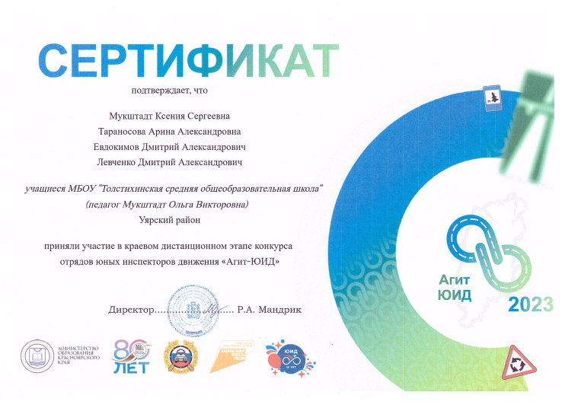

14 апреля 2023 года на базе Центра дополнительного образования «Пионер» состоялся муниципальный этап конкурса «ЮИД на службе безопасности».
Команда Толстихинской школы «Радуга безопасности» заняла 2 место и вышла в финал. В рамках конкурса команда подготовила визитную карточку, придумала игру на получение новых знаний в области ПДД, сняла репортаж и ответила на 20 вопросов по ПДД. Количество участников – 6 человек.
https://vk.com/public171587545?w=wall-171587545_2674
Представители отряда ЮИД "Радуга безопасности" проводят пропагандистские беседы, направленные на популяризацию отрядов ЮИД. Ребята рассказывают о своей деятельности, достижениях, участии в районных конкурсах и перспективах. Количество участников – 140 человек.
https://vk.com/public171587545?w=wall-171587545_3157
15 марта 2023 года к 50-летию ЮИД: Инспектор по пропаганде ОГИБДД Сергеева Е.А. и отряд ЮИД Толстихинской школы познакомили маленьких участников дорожного движения с историей создания ЮИДовского движения, с его просветительской деятельностью, которую проводят ребята. Напомнили ученикам о правилах дорожного движения для пешеходов и пассажиров, о необходимости изучения дорожных знаков, об обязательном применении на одежде каждого учащегося световозвращателей. В целях закрепления полученных знаний по безопасному поведению на проезжей части ЮИДовцы провели викторину «Внимательный пешеход». Ребята разделились на команды, придумали название и выбрали капитана. Они совершили путешествие по станциям "В стране дорожных знаков", "Разрешается или запрещается", "Составь фразу", "Действия на дороге", "Маленький беспорядок". Мероприятие прошло весело и познавательно, все ушли с хорошим настроением. Количество участников – 25 человек.
https://vk.com/public171587545?w=wall-171587545_2617
3 июня - Всемирный день велосипеда. Ребята из отряда ЮИД посетили летний оздоровительный лагерь «Солнышко» Толстихинской школы и напомнили юным велосипедистам правила езды на велосипеде, которые нужно знать обязательно, и каким специальным снаряжением должен быть оснащен каждый велосипед. В конце беседы ЮИДовцы провели эстафету на велосипедах и раздали памятки о безопасном передвижении на велосипеде. Количество участников – 38 человек.
https://vk.com/public171587545?w=wall-171587545_2230
В 2021, 2023 году обучающиеся Толстихинской школы, члены отряда ЮИД прошли обучение по дополнительной общеразвивающей программе «Школа будущих лидеров отряда ЮИД». Занятия проводили педагоги Лаборатории «Центр безопасности дорожного движения» в заочной форме. По завершению обучения получили сертификаты. Количество участников – 4 человека.
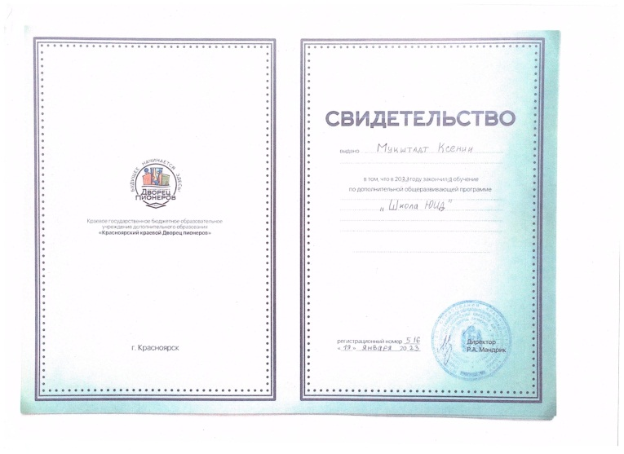
https://vk.com/public171587545?w=wall-171587545_1566

Работа отряда представлена в фотоотчете Приложение 2.
В целях повышения эффективности работы по предупреждению ДДТТ в школе систематически проводится методическая работа с педагогами. Для проведения уроков, викторин по ПДД классными руководителями создаются учебные презентации. В обучении широко используются печатные пособия по ПДД, материалы газеты «Добрая Дорога Детства». Большую помощь в организации работы по изучению ПДД оказывает школьная библиотека, в которой постоянно находится книжная выставка «О правилах дорожного движения».
Педагоги повышают квалификацию по изучению основ безопасного поведения на дорогах обучающихся. В современных условиях интенсивного дорожного движения без знания его основных правил - никуда. Ребенок вышел из дома - и он сразу же попадает в транспортную среду. И от того, насколько правильно он будет себя в ней вести, зависит его жизнь и здоровье. Но знать и соблюдать правила дорожного движения должны не только дети, но и взрослые. Так, педагоги Толстихинской школы Канцерева О.В., Бажанова Т.Н. 12-13 октября 2023 года прошли обучение на базе КК ИПК по теме «Формирование основ безопасного поведения на дорогах у младших школьников». Ведь правильно обученные школьники — это сознательные пешеходы и водители в будущем.
В рамках этого проекта 12 октября учителя разбирали видео ролики по правилам дорожного движения с участием учащихся начальной школы. Решали кейс-задания, а также создавали, защищали свои задачи по ПДД.
13 октября познакомились с деятельностью «Лаборатории безопасности дорожного движения» краевого Дворца пионеров. Затем познакомились с работой Детского Авто городка. Там участников курсов встретил Дядя Стёпа, он рассказал и показал, как организована работа с детьми в автогородке. Потом учителя самостоятельно прошли тест на знание ПДД. Всех обрадовало то, что итоги теста оказались высокими. В конце встречи учителям предложили самостоятельно изготовить значок со световозвращающими элементами.
https://vk.com/public171587545?w=wall-171587545_2973
Педагоги принимают активное участие в мероприятиях разного уровня, за что награждены грамотами и благодарственными письмами:
2023 год – за добросовестный труд и значимый вклад в формирование у детей и молодежи культуры безопасного поведения на дороге награждена Алтунина Юлия Сергеевна (Благодарственное письмо Министерства образования Красноярского края); (Приложение 1).
2023 год – за успешную работу по профилактике детского дорожно-транспортного травматизма в школе, творческую инициативу в организации совместной работы по пропаганде безопасности дорожного движения награждена Мукштадт Ольга Викторовна (Грамота МО МВД России «Уярский»). (Приложение 1)

В образовательном учреждении имеется уголок по БДД, в котором размещены памятки по ПДД для родителей, учащихся, схема безопасного движения «Дом-школа - дом», правила безопасности для пешеходов, пассажиров. План работы ЮИД, план работы по профилактике ДДТТ. Обновляется не реже 1 раза в четверть. Ответственный за обновление уголка по БДД Мукштадт Ольга Викторовна – руководитель отряда ЮИД.

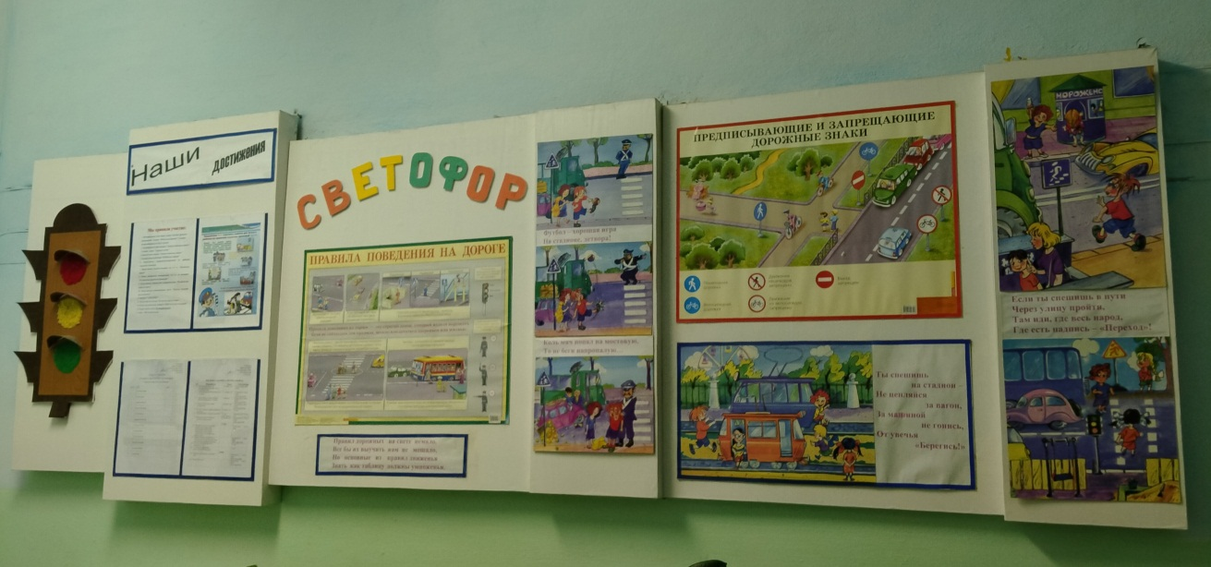

Разработан, утвержден и прошёл все согласования в ОГИБДД МО МВД России «Уярский» паспорт безопасности МБОУ «Толстихинская СОШ», вместе с ним разработан и принят в работу безопасный маршрут «Дом-Школа-Дом», который вклеивается в дневники учащихся начальной школы, а также раздаётся родителям на родительских собраниях вместе с памяткой по обучению детей безопасному маршруту.
В результате победы в конкурсном отборе по распределению субсидий бюджетам муниципальных образований Красноярского края в рамках государственной программы «Развитие транспортной системы», в образовательном учреждении имеется электронный стенд «Безопасный путь домой», который помогает педагогам при проведении занятий по безопасности дорожного движения.

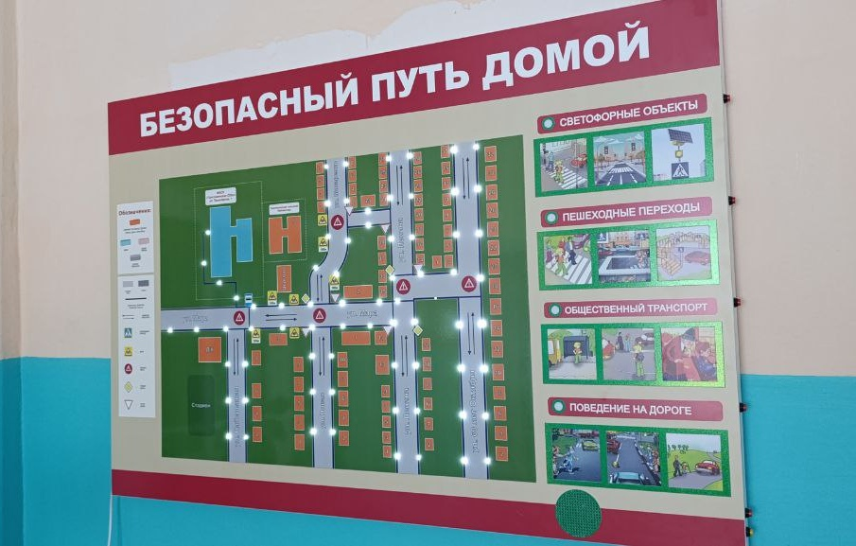

Основные проблемы и трудности при реализации практики по безопасности дорожного движения в школе:
• Недостаток квалифицированных кадров: учителей, способных обучать детей правилам дорожного движения и навыкам безопасного поведения на дорогах.
• Отсутствие систематического подхода к обучению: уроки по ПДД проводятся нерегулярно и не всегда связаны с другими предметами, такими как ОБЗР или окружающий мир.
• Недостаточное оснащение школы: не имеется необходимых материалов и оборудования для проведения практических занятий по ПДД.
• Низкий уровень мотивации учащихся: дети часто не воспринимают уроки по ПДД всерьёз и не видят практической пользы от их изучения.
• Недостаточная поддержка со стороны родителей: родители не всегда уделяют должное внимание обучению детей правилам дорожного движения и не всегда готовы сотрудничать со школой в этом вопросе.

Отсутствие случаев ДТП с участием обучающихся МБОУ «Толстихинская СОШ» – результат целенаправленной работы педагогического коллектива, родительской общественности во взаимодействии с ОГИБДД МО МВД России «Уярский».
Таким образом, анализируя работу образовательного учреждения по ДДТТ, можно сказать, что в школе созданы оптимальные условия для осуществления целостной системы формирования компетентных участников дорожного движения, системного подхода к решению проблемы профилактики и предупреждения дорожно-транспортного травматизма всех участников образовательного процесса, что в конечном итоге и позволит снизить уровень ДТП с участием детей, сохранить их здоровье, а самое главное – жизнь.

Приложение 1.
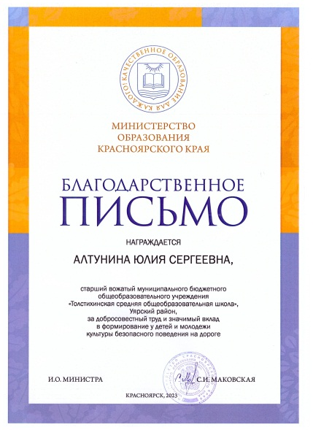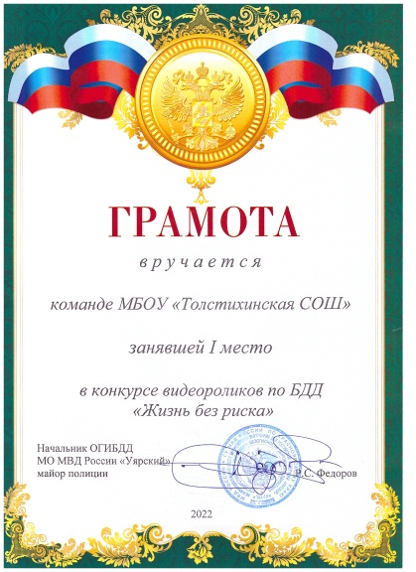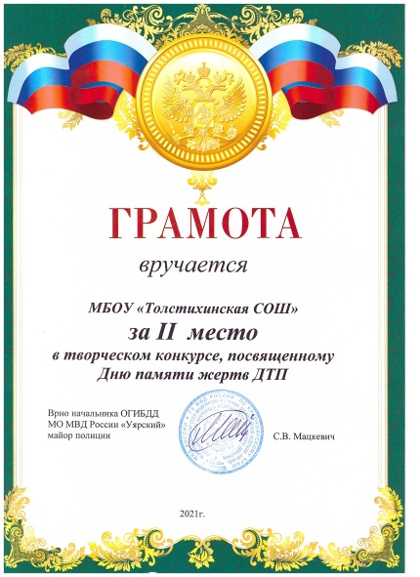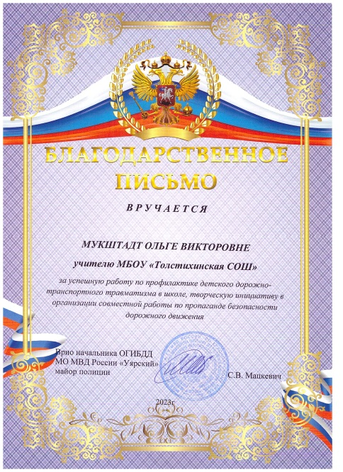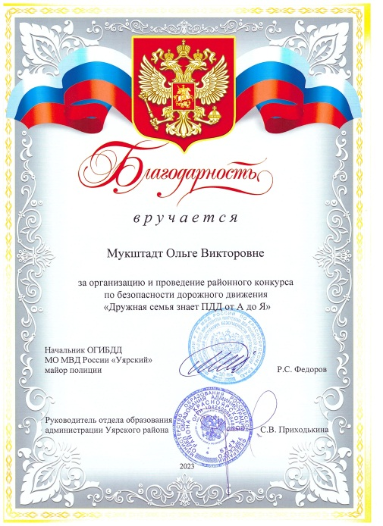
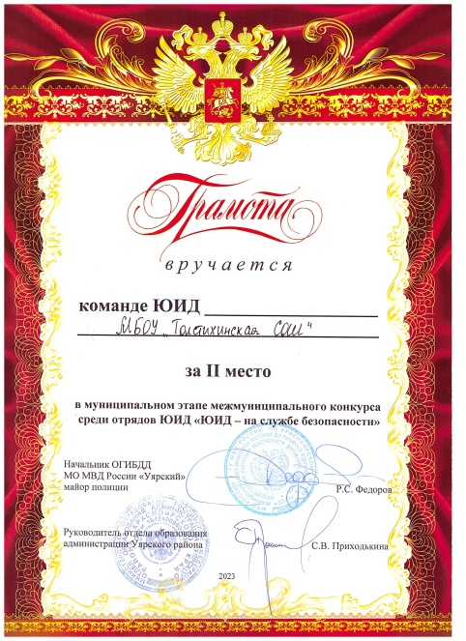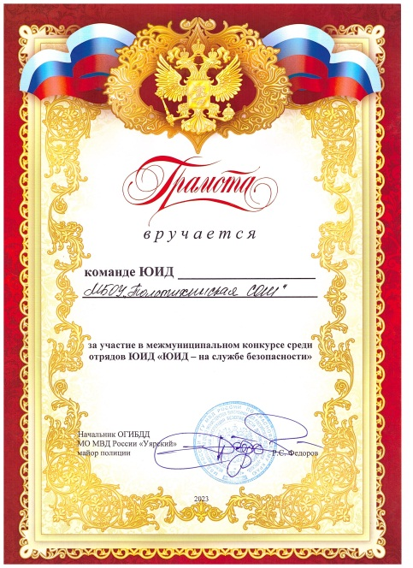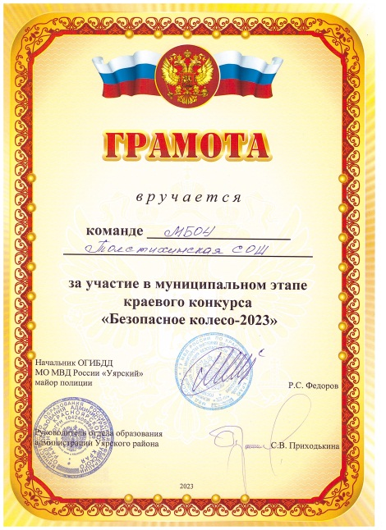

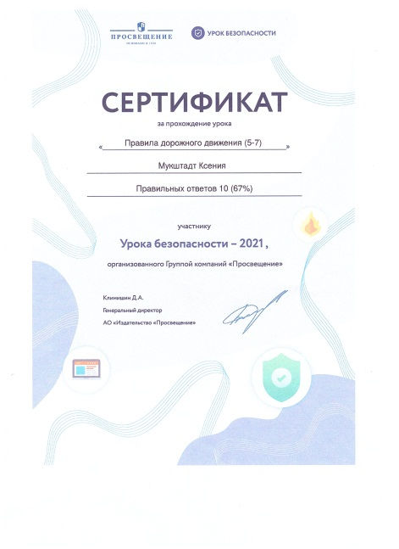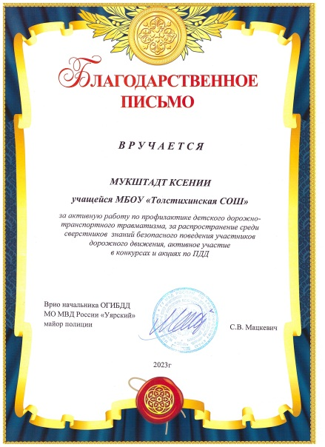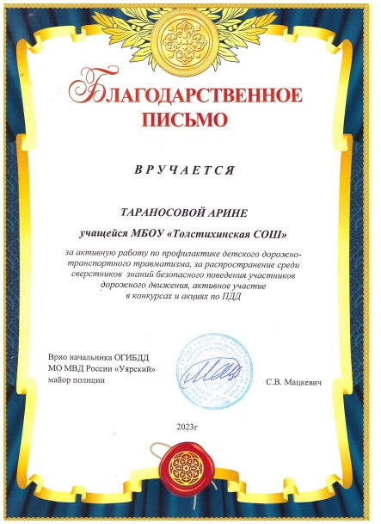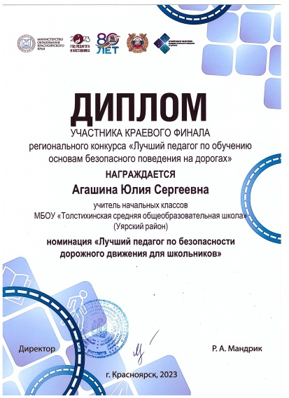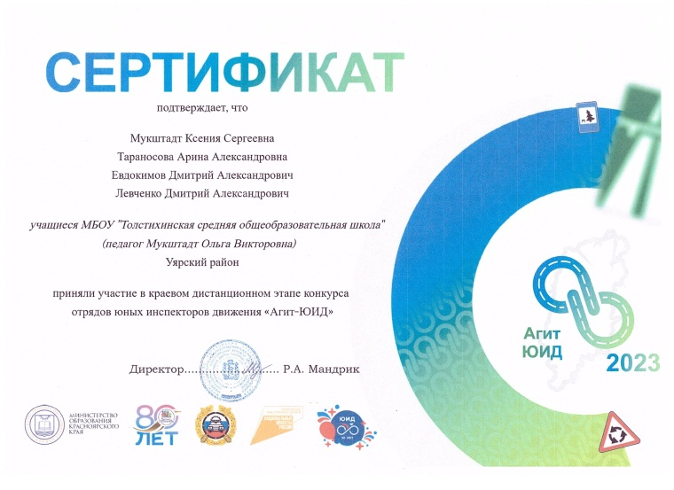

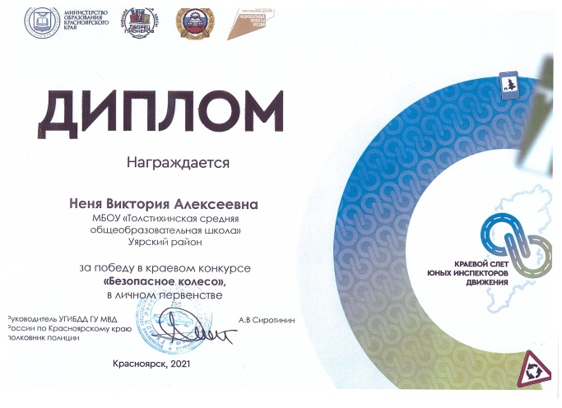

Приложение 2
Посвящение первоклассников в пешеходы
4 октября 2022 год 24 октября 2023 год
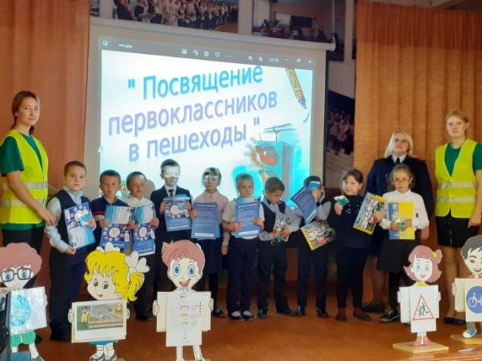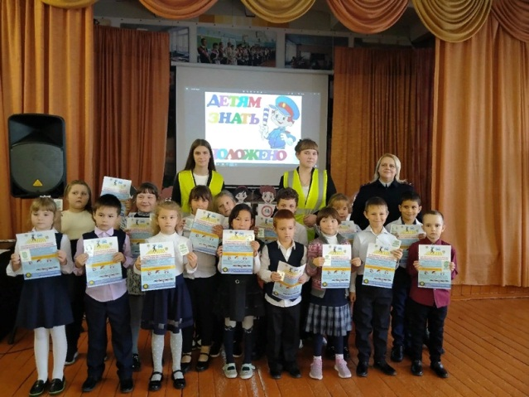

Акция «Кроссворд безопасности»
8 октября 2022 год
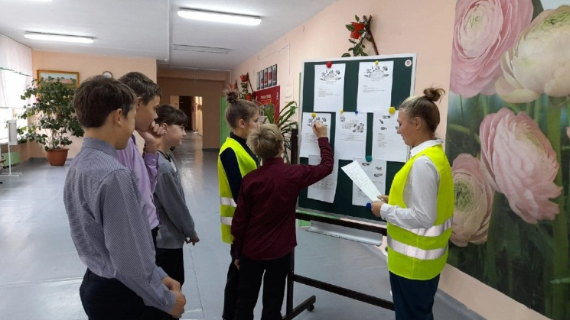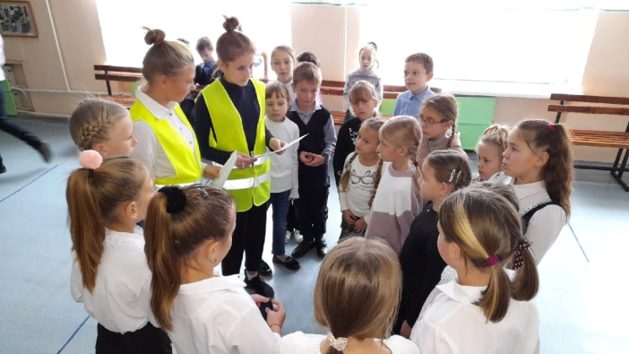
Акция «Засветись», «Наших видно»
21 декабря 2023 год 16 декабря 2021 год
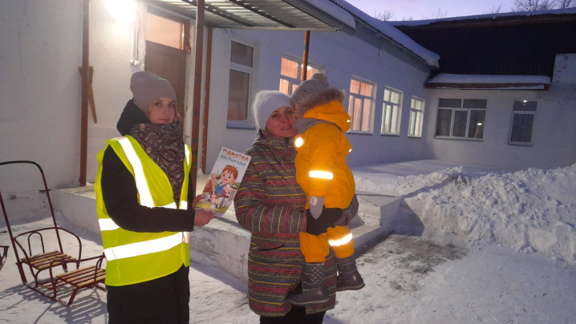
Мастер-класс по изготовлению световозвращающих брелков
20 сентября 2023 год
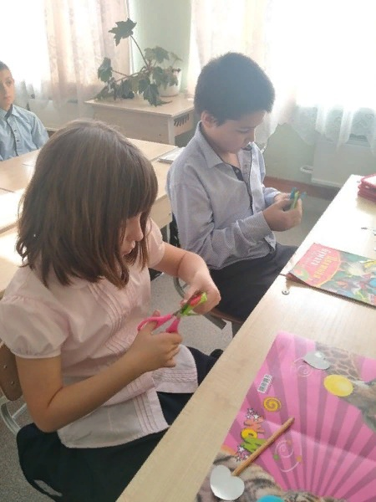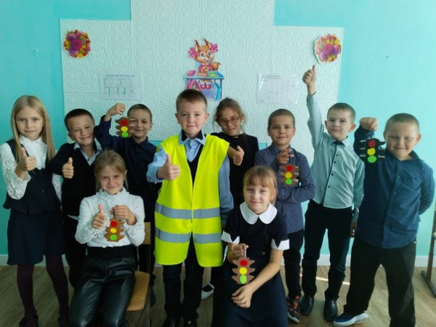
Составление схемы безопасного маршрута «Дом-школа-дом»
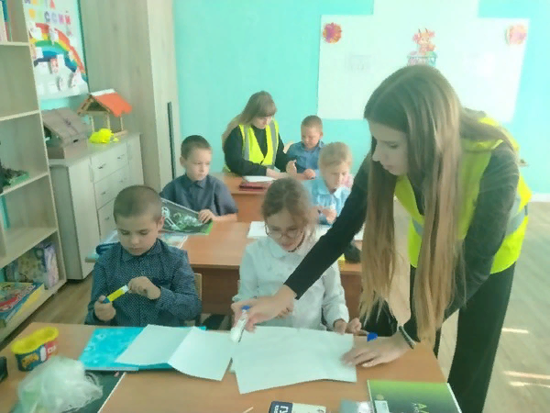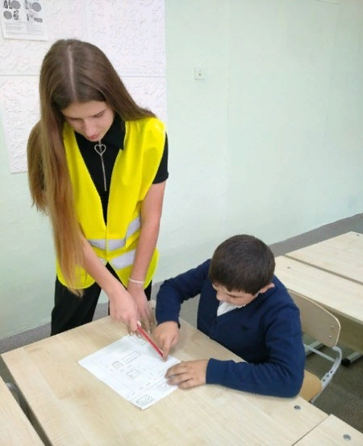
Профилактическая акция «Юный велосипедист»
23 мая 2023 год 3 июня 2022 год
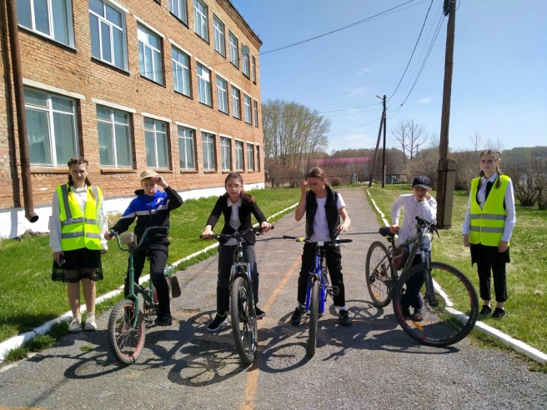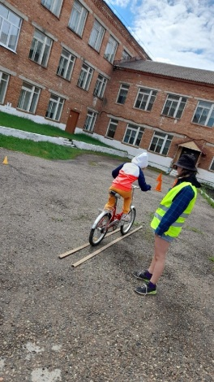
Урок – тренинг «Шлем – всему голова»
22 мая 2023 год 27 мая 2021 год
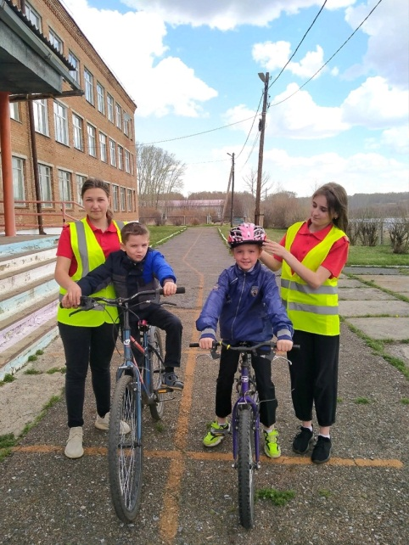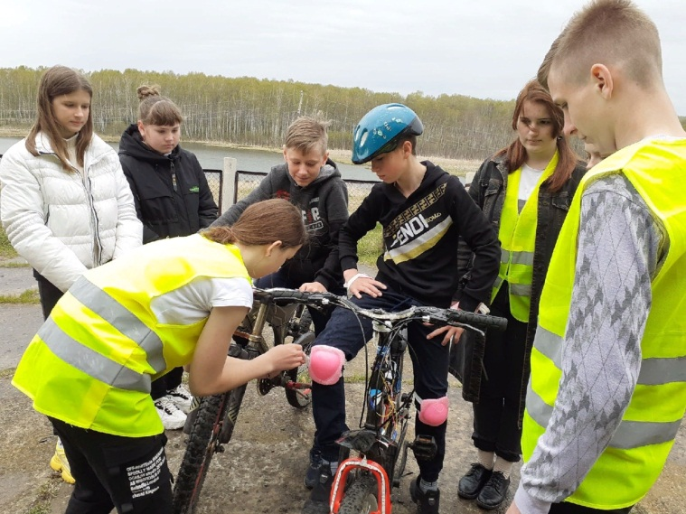
Квест по БДД

17 мая 2023 год
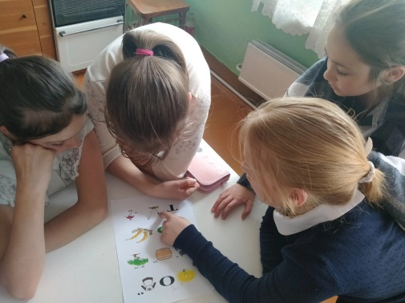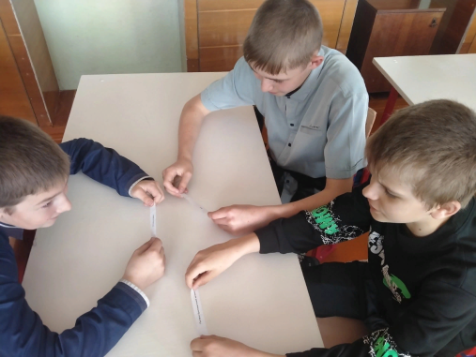
Районный конкурс по БДД "Дружная семья знает ПДД от А до Я".
20 марта 2023 год
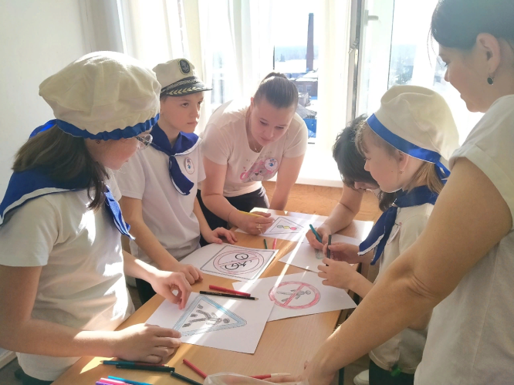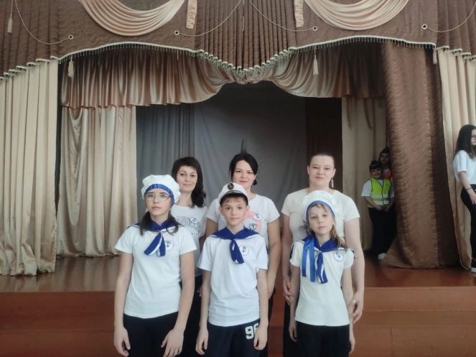

«Родительский патруль»
25 мая 2021 год 13 марта 2023 год

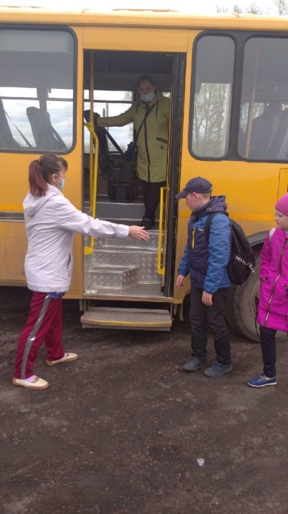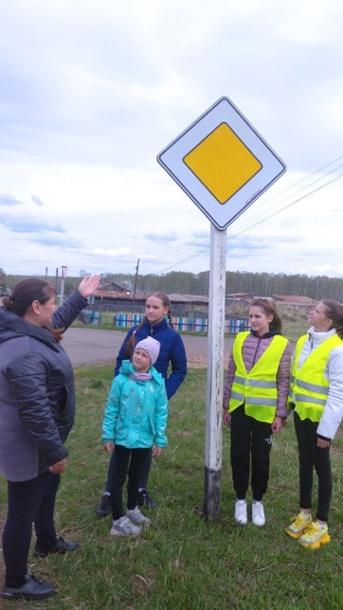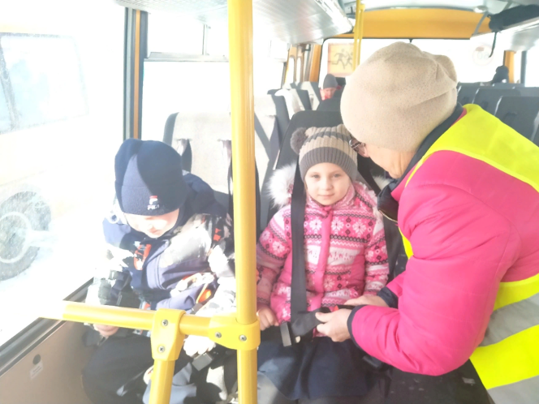
Краевая акция «Письма Победы!» май, 2022г
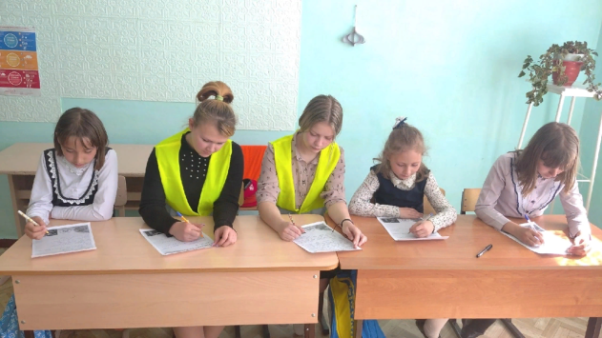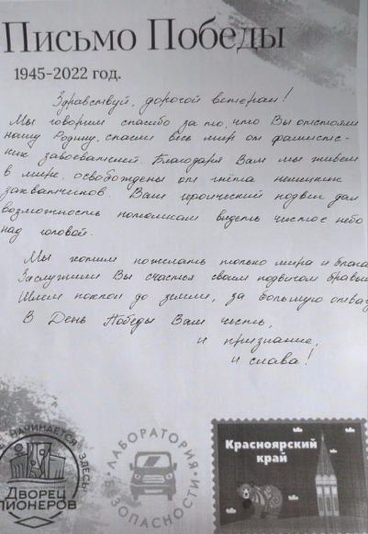
Краевой конкурс «Безопасное колесо»
14 октября 2021 год
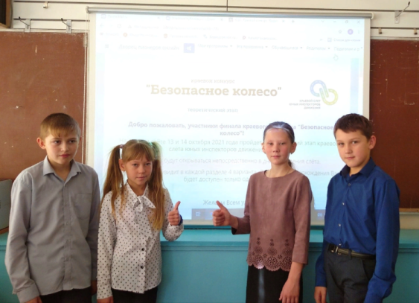

Акция «Безопасная горка»
21 декабря 2023 год
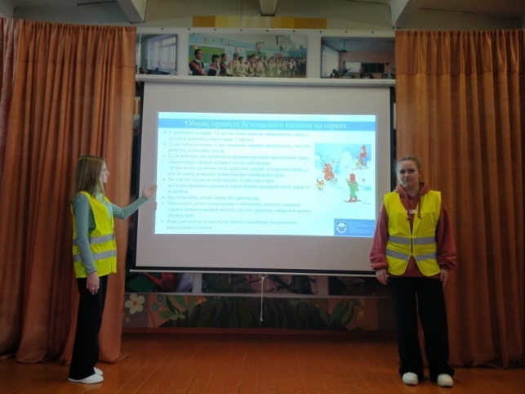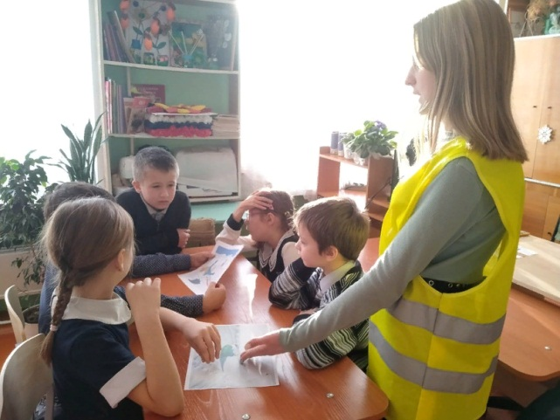
Игра «Знатоки дорожных правил»
25 октября 2023 год
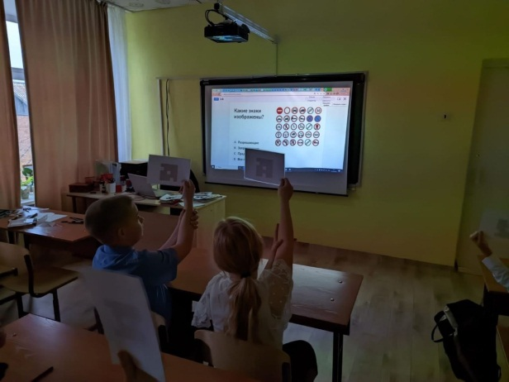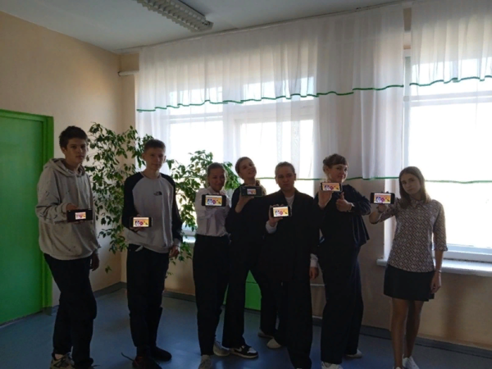
Акция «Несовершеннолетний нарушитель»
17 мая 2022 год 15 декабря 2022 год
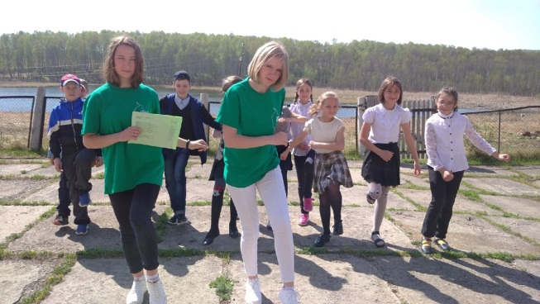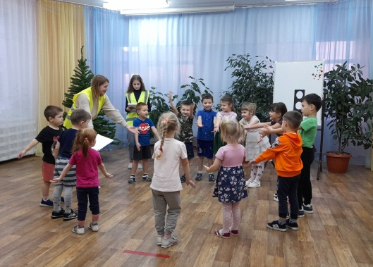

Муниципальный этап конкурса «ЮИД на службе безопасности»

14 апреля 2023 год

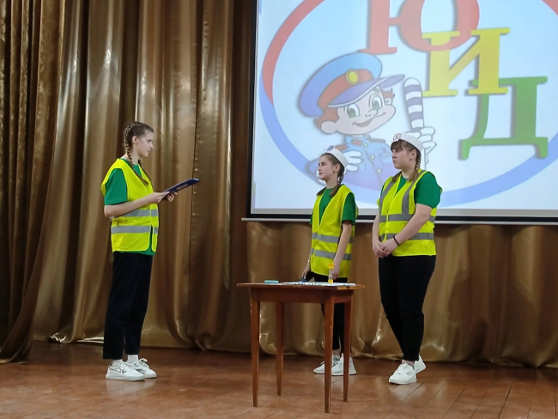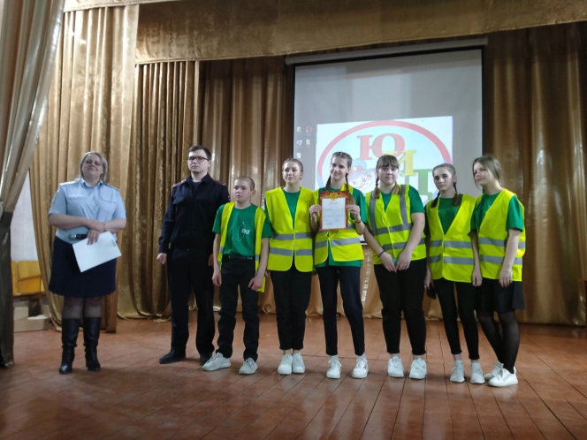
Викторина «Внимательный пешеход»

15 марта 2023 год

